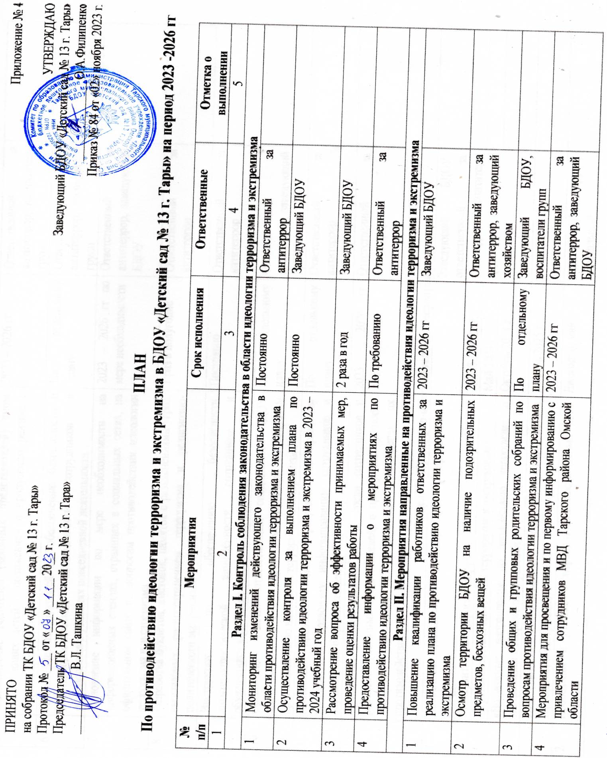

|  |  |  |  |  |
| --- | --- | --- | --- | --- |
| Председатель ТК БДОУ «5 | Ознакомление родителей (законных представителей) вновь поступающих детей с положением о пропускном режиме в БДОУ «Детский сад № 13 г. Тары» | 2023 – 2026 гг | Ответственный за антитеррор, воспитатели групп |  |
| 6 | Проведение инструктажей по обеспечению безопасности и антитеррористической защищённости сотрудников и обучающихся в условиях повседневной деятельности | По отдельному плану | Ответственный за антитеррор, воспитатели групп |  |
| 7 | Обновление информации по мере необходимости на информационных стендах, страницах в социальных сетях, на официальном сайте по вопросам противодействия идеологии терроризма и экстремизма | 2023 – 2026 гг по мере необходимости | Ответственный за антитеррор, заведующий БДОУ |  |
| 8 | Разработка буклетов, листовок, памяток с разъяснениями угроз, вызываемых распространением терроризма и религиозно-политического экстремизма | 1 раз в полугодие | Ответственный за антитеррор |  |
| 9 | Инструктаж по обеспечению безопасности, антитеррористической защищённости сотрудников и обучающихся в условиях повседневной деятельности | Постоянно | Ответственный за антитеррор |  |
| 10 | Организация участия ответственных специалистов БДОУ «Детский сад № 13 г. Тары» в мероприятиях по вопросам противодействию идеологии терроризма и экстремизма | По отдельному плану | Ответственный за антитеррор, заведующий БДОУ |  |
| 11 | Проведение профилактический мероприятий по правовому просвещению, правовому информированию сотрудников и обучающихся с привлечением ОМВД | По отдельному плану | Ответственный за антитеррор |  |
| 12 | Проведение разъяснительной работы среди сотрудников и родителей (законных представителей) о преступной сущности идеологии терроризма и экстремизма и о мерах их противодействия | 2023 – 2026 гг постоянно | Ответственный за антитеррор |  |
| **Раздел III. Культурно-образовательные мероприятия** | | | | |
| 1 | Проведение тематических лекций, бесед с привлечением специалистов |  | Заведующий БДОУ, ответственный за антитеррор, воспитатели групп |  |
| «Толерантность – дорога к миру» | Декабрь 2023 г. |  |
| «Противодействие идеологии терроризма и экстремизма» | Май 2024 г |  |
| «Возможные направления противодействию терроризма и экстремизма в современных условиях» | Октябрь 2024 г |  |
|  | «Бдительность – важнейшее условие противодействия терроризму и экстремизму» | Апрель 2025 г |  |  |
| 2 | Проведение и участие в мероприятиях посвящённых Дню Победы | Ежегодно, май | Воспитатели групп, музыкальный руководитель |  |
| Проведение и участие в мероприятиях посвящённых Дню России | Ежегодно, июнь |  |
| Участие в мероприятиях посвящённых Дню народного единства | Ежегодно, ноябрь |  |